**UNIVERSIDAD LAICA “ELOY ALFARO” DE MANABÍ**

**ESTUDIANTE:**

LUCAS HOLGUIN MICHAEL BLADIMIR

**ASIGNATURA:**

INVESTIGACIÓN DE OPERACIONES

**CURSO:**

7 NIVEL “A”

**DOCENTE:**

ING. JORGE ANIBAL MOYA DELGADO

**TEMA:**

METODO SIMPLEX

**FECHA:**

25/2/2021

Ilustración 1 Se presenta la ventana en la que trabajaremos para maximizar el ejercicio 5

Ilustración 2 Se puede observar la creación de la función objetiva y de la restricciones en las que se encuentran las variables de holgura 6

Ilustración 3 se puede observar a los BI 6

Ilustración 4 se pude observar la función objetiva llena como también las restricciones 7

Ilustración 5 se da “clic” en el botón tabla para mostrar la tabla 7

Ilustración 6 como se puede observar esta es la primera iteración del ejercicio 8

Ilustración 7 esta es la última tabla con los resultados obtenido en la iteración 8

Manual de usuario

Esta es la ventana en la cual se comenzará a trabajar

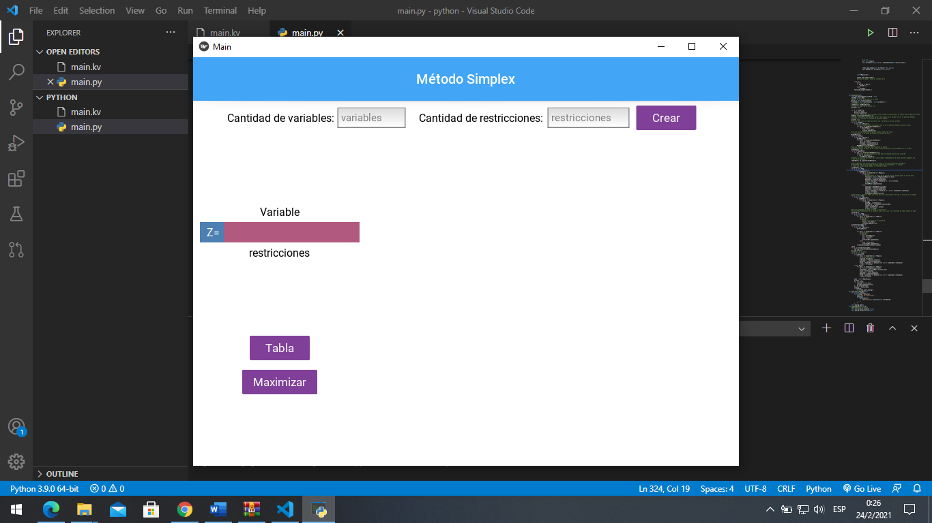Ilustración 1 Se presenta la ventana en la que trabajaremos para maximizar el ejercicio

A continuación, se presentará la siguiente imagen de cómo se creara la función objetiva y la restricciones

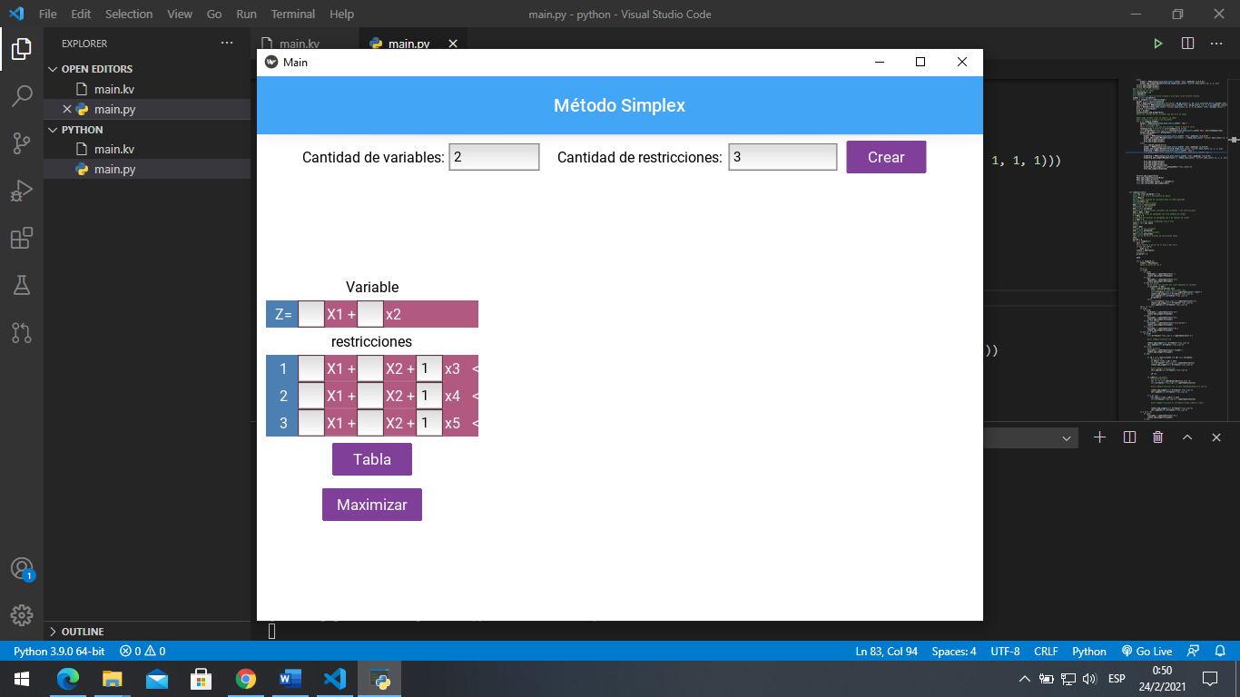

Ilustración 2 Se puede observar la creación de la función objetiva y de la restricciones en las que se encuentran las variables de holgura

Para que podamos llenar los datos del Bi solo desplazamos así el lado derecho y aparecerá para llenar los respectivos casilleros de Bi

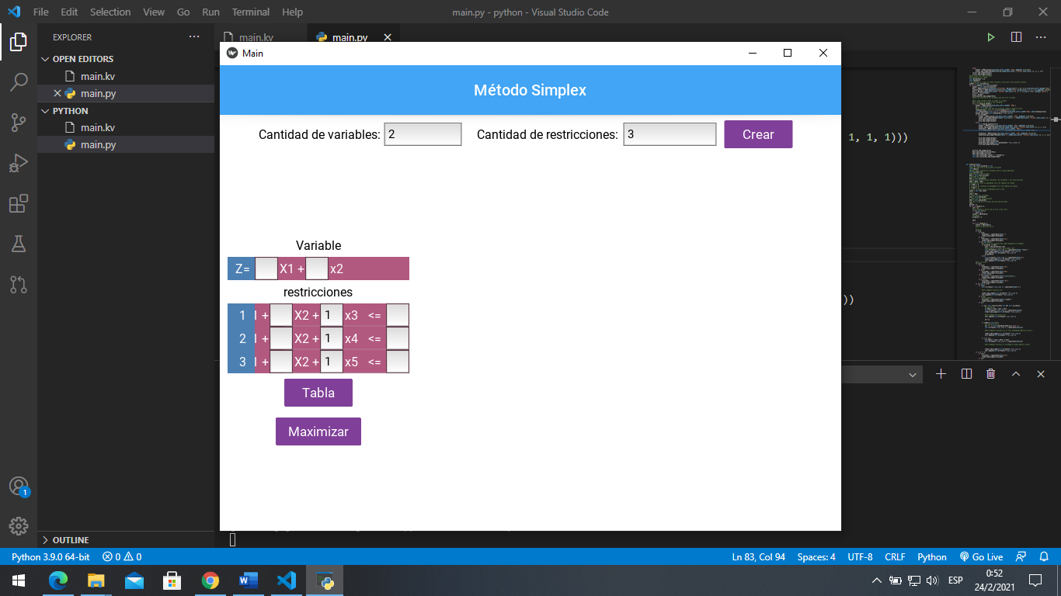

Ilustración 3 se puede observar a los BI

Se llena cada uno de los casilleros y se procede a crear la tabla

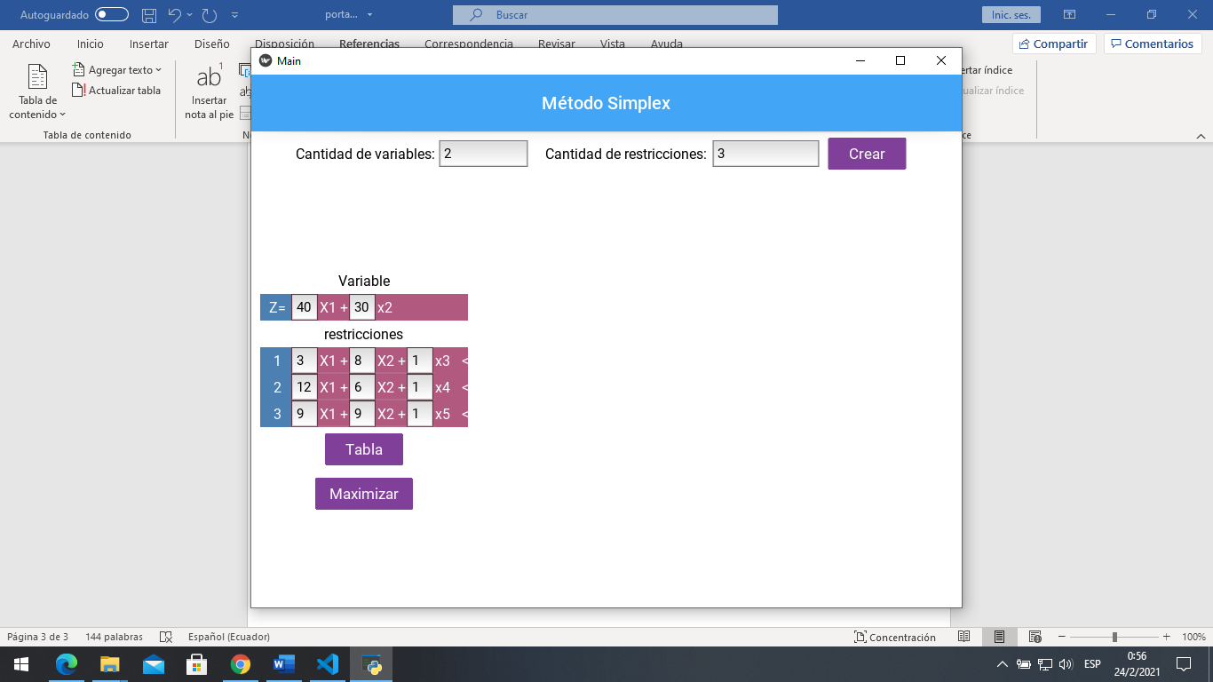

Ilustración 4 se pude observar la función objetiva llena como también las restricciones

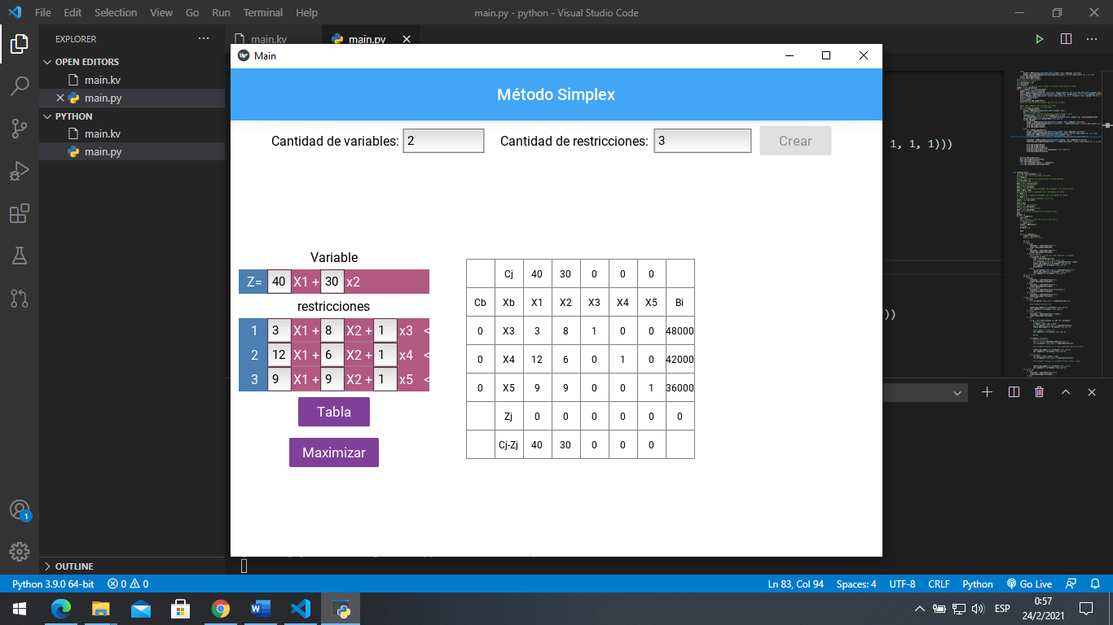Ilustración 5 se da “clic” en el botón tabla para mostrar la tabla

Se procede a maximizar la tabla por el método simplex con el botón “maximizar”

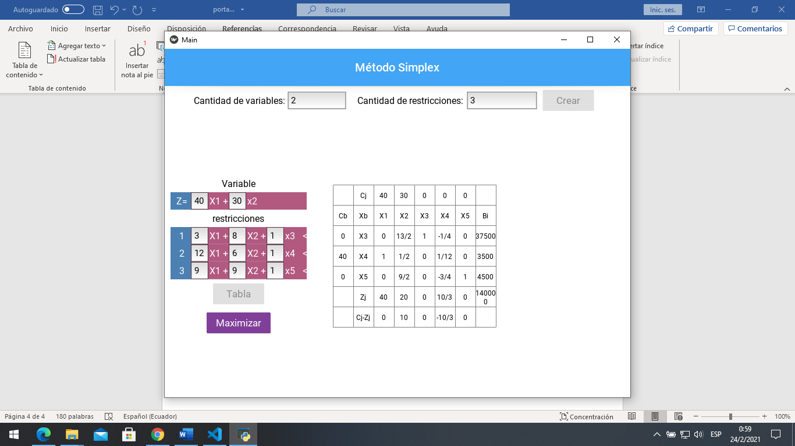Ilustración 6 como se puede observar esta es la primera iteración del ejercicio

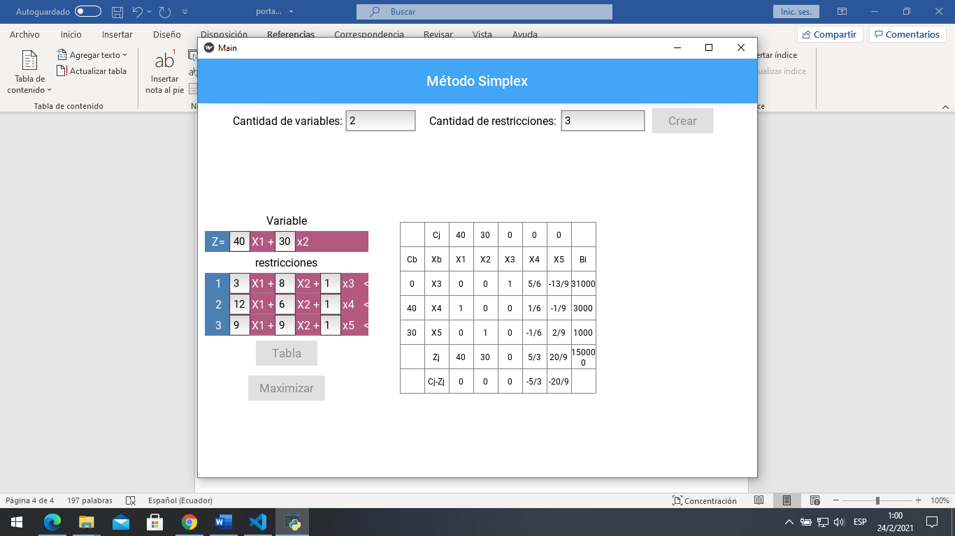

Ilustración 7 esta es la última tabla con los resultados obtenido en la iteración

Link del video <https://uleam-my.sharepoint.com/:v:/g/personal/e1315597409_live_uleam_edu_ec/EfS1JDThk_VEruX1dpgG3JEBclXsYy6ICISxgl-3JRpKkQ?e=1vANOY>

Link del código: <https://github.com/maikolluk/Metodo-Simplex.git>